2 апреля 2019 года
(конференц-зал института)

12.00 Открытие конференции: приветственное слово директора
института, д.м.н., проф. Малышкиной А.И.

Устные доклады (время для доклада – 5-7 минут)

1. Участие тканевых фибробластов в регуляции развития и роста лейомиомы матки
Воскресенская Дарья Леонидовна
Г. Иваново
2. Значение оценки параметров тромбоцитов в диагностике преэклампсии
Садов Руслан Игоревич
Г. Иваново
3. Особенности ретикулоцитарных показателей у глубоконедоношенных детей в динамике неонатального периода
Иваненкова Юлия Андреевн
Г. Иваново
4. Дифференцированная терапия СПКЯ в зависимости от фенотипа
Музафарова С.А.
г. Ташкент
5. Генетические маркеры первичного бесплодия у мужчин
Азизова З.Ш.
г. Ташкент
6. Иммунологические особенности у женщин, родивших детей с врожденным гипотиреозом
Джумаева Д.Н.
г. Ташкент
7. Клинико-иммунологические особенности формирования наружного генитального эндометриоза у пациенток репродуктивного возраста
Аванесова Татевик Григорьевна
г.Ростов-на-Дону
8. Клиническое значение определения содержания агматина в сыворотке крови у детей с перинатальным поражением центральной нервной системы
Манукян Мариам Рубеновна
г.Ростов-на-Дону
9. Морфофункциональная характеристика эндометрия при гипоплазии
Гришкина Анастасия Александровна
г.Екатеринбург

10. Характеристика микробиоценоза цервикального канала у беременных женщин с одноплодной и многоплодной беременностью
Смирнова Татьяна Георгиевна
г.Екатеринбург
11. Показатели функциональной активности эндотелия и регуляция ангиогенеза у женщин с различными осложнениями монохориальной многоплодной беременности
Айтов Айтбек Эсенбекович
г.Екатеринбург
12. Функциональная активность моноцитов у недоношенных новорожденных различного гестационного возраста
Шакирова Ксения Павловна
г.Екатеринбург
13. Оценка маркеров ангиогенеза у доношенных детей, родившихся с помощью вспомогательных репродуктивных технологий
Боцьковская Мария Алексеевна
г.Екатеринбург

Обсуждение докладов

Министерство здравоохранения
Российской Федерации
ФГБУ «Ивановский НИИ материнства и детства
имени В.Н. Городкова»

Совет молодых ученых

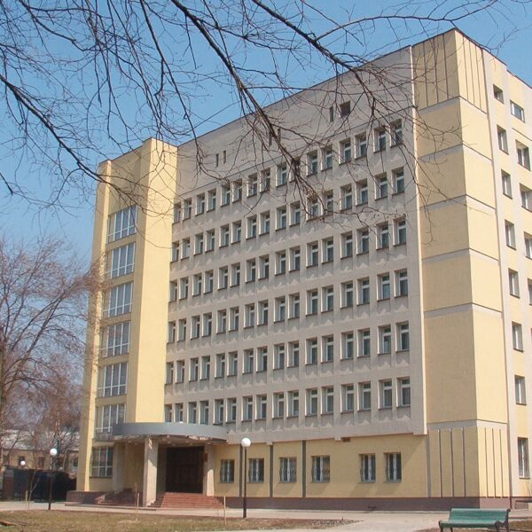

ПРОГРАММА

Научно-практическая конференция молодых ученых с международным участием
«Актуальные вопросы здоровья матери и ребенка 2019»
с Интернет-трансляцией

г. Иваново, 2 апреля 2019 года

